LIETUVOS RESPUBLIKOS VYRIAUSYBĖS KANCELIARIJOS
EKONOMIKOS POLITIKOS GRUPĖS
PAŽYMA
DĖL 2014–2020 m. veiksmų programos įgyvendinimo per 2019 m. III ketvirtį

Nr.
Vilnius
Ataskaitos teikėjas: Finansų ministerija.
Atskaitos tikslas: 1) pristatyti ES investicinių fondų 2014–2020 m. veiksmų programos (toliau – veiksmų programa) įgyvendinimo būklę iki 2019-10-31 2) pateikti pasiūlymus dėl efektyvesnio veiksmų programos lėšų panaudojimo laiku.
I. Veiksmų programos įgyvendinimo būklė:

Nuo veiksmų programos įgyvendinimo pradžios sudaryta sutarčių už 5,073 mlrd. eurų (76 proc.) ES fondų lėšų. Per 2019 metų III ketvirtį sudarytų sutarčių suma išaugo 63 mln. eurų ES. Per trečią šių metų ketvirtį išmokėtų lėšų suma padidėjo 82 mln. eurų., ir iš viso sudaro 2, 696 mlrd. eurų (40 proc.). EK iš viso deklaruota 2, 378 mlrd. eurų (35 proc.) ES fondų lėšų.
Per tris šių metų ketvirčius investuota 592 mln. eurų ES fondų lėšų ir tai sudaro 50 proc. 2019 m. asignavimų plano (per metus numatyta investuoti 1,2 mlrd. eurų).
2019 m. III ketvirčio pabaigoje pagal ES išmokėtas šaliai lėšas Lietuva užima 9-ąją vietą tarp visų šalių narių ir viršija ES vidurkį.

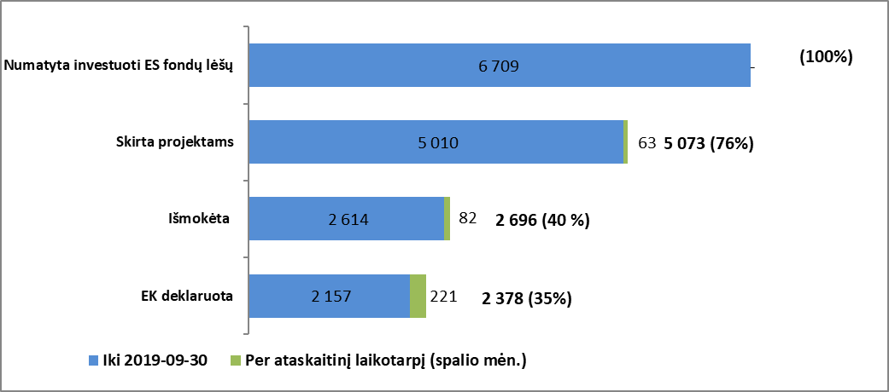

2019 m. asignavimų naudojimas ir ministerijų pažanga.
Daugiausia lėšų išmokėjusios yra Socialinės apsaugos ir darbo (59 proc.) ir Aplinkos (50 proc.) ministerijos. Šių ministerijų administruojamose priemonėse taip pat didžiausias sudarytų sutarčių procentas (atitinkamai 84 proc. ir 89 proc.).
Mažiausiai lėšų išmokėjusios yra Energetikos (28 proc.), Vidaus reikalų (30 proc.) ir Kultūros (32 proc.) ministerijos.
Daugiausiai nesuplanuotų lėšų (nepasirašytų sutarčių) turi Susisiekimo (41 proc.) ir Energetikos (26 proc.) ministerijos. Kyla reali rizika dėl lėšų nepanaudojimo šių ministerijų administruojamose priemonėse.

Investicijų sparta atsilieka šiose srityse:
• Valstybės išteklių konsolidavimo ir duomenų atvėrimo srityje (pasiekta 7 proc.) (labiausiai srities mažą pasiekimą lemia Valstybės debesijos paslaugų teikimo infrastruktūros sukūrimo projektas. Vėlavo pagrindinės įrangos pirkimo sutartys, įrangą planuojama pristatyti 2019 m. IV ketv.);
• Energijos efektyvumo didinimo srityje (pasiekta 32 proc.) (nepakankamas investavimo tempas Energetikos ministerijos administruojamos Valstybei nuosavybės teise priklausančių pastatų atnaujinimo priemonės, taip pat Aplinkos ministerijos administruojamos Daugiabučių namų modernizavimo techninės paramos priemonės.);
• Viešojo administravimo srityje (pasiekta 44 proc.) (mažiausia pažanga valstybės institucijų ir įstaigų vidaus administravimo tobulinimo priemonėje);
• Kultūros paveldo įveiklinimo ir kultūrinio verslumo skatinimo srityje (pasiekta 61 proc.) (lėta pažanga kultūros paveldo objektų aktualizavimo priemonėse).
• Švietimo srityje (pasiekta 72 proc.) (vėluoja investicijos Švietimo prieinamumo didinimo, Profesinio mokymo ir mokymosi visą gyvenimą bei Neformaliojo vaikų švietimo įvairovės ir prieinamumo didinimo priemonėse).

Ministerijų investavimo būklė 2019-10-31:
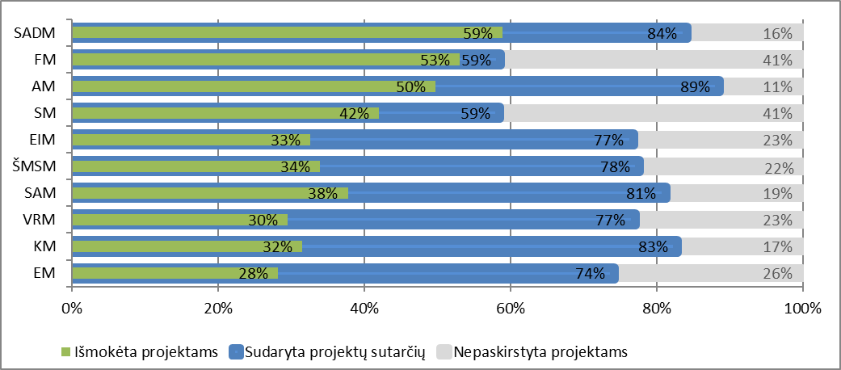

Situacijos analizė ir siūlymai dėl procesų tobulinimo

Iš visų pasiūlymų, teikiamų ataskaitoje, paminėtini svarbiausi:
4 prioriteto Energijos efektyvumo ir atsinaujinančių išteklių energijos gamybos ir naudojimo skatinimas.
Energetikos ministerijos 4 prioriteto administruojamų priemonių finansuojamų ERPF lėšomis planavimas (78 proc.) ir sutarčių pasirašymas (70 proc.) šiek tiek atsilieka nuo Veiksmų programos vidurkio. Ženkliai atsilieka lėšų investavimas (16 proc.). SaF lėšų planavimo (99 proc.) ir sutarčių pasirašymo (83 proc.) tempas yra pakankamas, nuo vidurkio atsilieka lėšų investavimo (32 proc.) tempas. Energetikos ministerijos ERPF priemonių įgyvendinimo spartai įtakos turi lėtas energijos efektyvumo didinimui viešuosiuose pastatuose skirtų grąžinamosios subsidijos bei finansinės priemonių ir Viešųjų pastatų energinio efektyvumo didinimo programos (toliau – Programa) įgyvendinimas. Energetikos ministerijos SaF lėšų investavimas atsilieka dėl kelių priežasčių. Vėliau nei planuota prasidėjusio 91 mln. eurų vertės Vilniaus kogeneracinės jėgainės projekto (vėlavo techninio projektavimo darbai ir statybos leidimo išdavimas), tačiau, pažymėtina, kad 2019 m. pabaigoje šiame projekte planuojami dideli išmokėjimai. Kita lėto lėšų investavimo priežastis – didelę SaF lėšų dalį (89 mln. eurų) sudaro šilumos tiekimo tinklų modernizavimo ir plėtros projektai, kurių trukmė nuo 24 iki 40 mėn. ir jie priklauso nuo sezoniškumo t. y. projektai gali būti įgyvendinami tik pasibaigus šildymo sezonui. Pasiūlymai: Paskelbti kvietimą teikti paraiškas pagal atnaujintas nedidelės galios biokuro kogeneracijos skatinimo priemonės finansavimo sąlygas, inicijuoti veiksmus dėl konkrečios lėšų sumos įgyvendinant energijos efektyvumo didinimo viešuosiuose pastatuose priemonę perskirstymo ir pateikti siūlymus dėl tolimesnio grąžinamosios subsidijos bei finansinės priemonių įgyvendinimo.
Susisiekimo ministerijos 4 prioriteto administruojamų priemonių finansuojamų SaF lėšomis planavimo (70 proc.), sutarčių pasirašymo (61 proc.) ir investavimo (32 proc.) pažanga atsilieka nuo Veiksmų programos vidurkio. Žymiau atsilieka ERPF lėšomis finansuojamų projektų įgyvendinimas: suplanuota 61 proc., pasirašyta sutarčių už 21 proc. ir investuota 13 proc. ministerijai skirtų ES lėšų. Pasiūlymai: imtis aktyvių priemonių siekiant paspartinti vietinio susisiekimo ekologiškų transporto priemonių įsigijimo bei pėsčiųjų ir dviračių takų plėtros priemonių projektų sutarčių sudarymo terminus iki 2019 m. gruodžio 10 d.
6 prioriteto Darnaus transporto ir pagrindinių tinklų infrastruktūros plėtra.
Energetikos ministerijos administruojamų priemonių planavimas ir įgyvendinimas atsilieka nuo Veiksmų programos lygmens vidurkių, iki 2019 m. III ketv. pab. investuota 29 proc., sudaryta sutarčių už 66 proc. ir nesuplanuota dar 20 proc. ministerijai skirtų ES lėšų. Pasiūlymai: Iki 2019 m. pabaigos į planavimo būdu įgyvendinamų elektros ir dujų perdavimo priemonių valstybės projektų sąrašus įtraukti projektų už 15,4 mln. eurų.
7 prioriteto Kokybiško užimtumo ir dalyvavimo darbo rinkoje skatinimas.
Vidaus reikalų ministerijos administruojamų ERPF lėšomis finansuojamų priemonių projektų planavimas ir įgyvendinimas atsilieka nuo visos Veiksmų programos įgyvendinimo vidurkių (suplanuota 80 proc., pasirašyta sutarčių 66 proc., investuota 28 proc.). Vidaus reikalų ministerijos ERPF lėšomis finansuojamų priemonių projektų lėtą planavimą ir įgyvendinimą lemia didžiųjų miestų, kompleksinės paslaugų plėtros integruotų teritorijų vystymo programų tikslinėse teritorijose, miesto inžinerinės infrastruktūros, svarbios verslui, atnaujinimo ir plėtros priemonių komplikuotas įgyvendinimas. Pasiūlymai: iki 2020 m. balandžio 30 d. pabaigos sudaryti valstybės projektų sąrašą pagal priemonės „Miesto inžinerinės infrastruktūros, svarbios verslui, atnaujinimas ir plėtra“ projektų finansavimo sąlygų aprašą Nr. 2.
Pasirengimas 2021–2027 m. periodui

2019 m. rugsėjo 10–11 d., įvyko antrosios neformalios derybos su EK atstovais dėl naujos Investicijų programos 4 prioriteto „Socialiai atsakingesnė Lietuva“ investicijų ir finansavimo krypčių (dalyvavo Švietimo, mokslo ir sporto, Sveikatos apsaugos, Socialinės apsaugos ir darbo, Vidaus reikalų, Kultūros ir Ekonomikos ir inovacijų ministerijos). EK atstovai išreiškė labai aiškią poziciją dėl svarbos ir būtinybės parengti kokybišką investicijų poreikio analizę, siejant ją su siekiamais tikslais (intervencijų logika) ir situacijos konkrečioje viešosios politikos srityje analize (angl. mapping).
EK atstovams didelį susirūpinimą kelia nevykstanti švietimo reforma, kurios įgyvendinimui yra skirtos šio periodo ES struktūrinių fondų lėšos. Taip pat EK atstovai pažymėjo, kad jiems trūksta aiškios informacijos apie tai, kokie yra Lietuvoje švietimo srities iššūkiai ir kaip jie bus išspręsti pasitelkiant naujojo laikotarpio ES struktūrinių fondų investicijas.
Atsižvelgiant į tai, teikiami siūlymai:
- Ekonomikos ir inovacijų, Švietimo, mokslo ir sporto, Socialinės apsaugos ir darbo, Sveikatos apsaugos ministerijoms iki š. m. lapkričio 30 d. parengti kokybišką investicijų poreikio sveikatos apsaugos ir ilgalaikės priežiūros, švietimo, mokslinių tyrimų, eksperimentinės plėtros ir inovacijų, institucinės globos pertvarkos (deinstitucionalizacijos) srityse analizę (angl. mapping);
- Švietimo, mokslo ir sporto ministerijai, Sveikatos apsaugos ministerijai iki š. m. gruodžio 20 d. pristatyti EK atstovams švietimo reformos (aukštojo mokslo ir bendrojo ugdymo), sveikatos reformos įgyvendinimo eigą ir šiai sričiai 2014–2020 m. finansiniu laikotarpiu skirtų ES struktūrinių fondų investicijų įgyvendinimą.
- Ekonomikos ir inovacijų, Švietimo, mokslo ir sporto bei Socialinės apsaugos ir darbo ministerijoms kartu su Ekonominio bendradarbiavimo ir plėtros organizacija (EBPO) parengti bendrą įgūdžių strategiją, kuri reikalinga, siekiant įgyvendinti 2021–2027 m. Reglamento projekto IV priede nustatytas temines reikiamas sąlygas.

Grupės patarėja Šarūnė Navickaitė-Dulaitienė

